Размещение материалов по докладу

Название доклада:
Макроэкономический прогноз 2026–2028

1. Раздел сайта
Раздел размещения | Ссылка | Фильтр по странам | Фильтр по году
Макроэкономические прогнозы | https://eabr.org/analytics/ceg-quarterly-reviews/ | Все страны | 2025

2. Основная карточка доклада на странице «Макроэкономические прогнозы»
Отобразить следующую информацию:
Обложка | EDB_Macroeconomic_Outlook_2026-2028_Cover_RU
Название доклада | Макроэкономический прогноз 2026–2028
Краткая аннотация | Евразийский банк развития (ЕАБР) опубликовал Макроэкономический прогноз для семи государств — участников. В аналитическом материале представлен анализ экономического развития государств — участников Банка в 2025 г. и прогноз основных макроэкономических показателей на 2026–2028 гг.
Дата публикации | 18 декабря 2025

3. Отдельная страница доклада
Структура страницы:
Верхний блок | 1 | Заголовок | Макроэкономический прогноз 2026–2028
Верхний блок | 2 | Дата публикации | 18 декабря 2025
Левый блок | 3 | Обложка | EDB_Macroeconomic_Outlook_2026-2028_Cover_RU
Правый блок (icons) | 4 | Доклад | EDB_Macroeconomic_Outlook_2026-2028_Report_RU
Правый блок (icons) | 5 | Резюме | EDB_Macroeconomic_Outlook_2026-2028_Summary_RU
Правый блок (icons) | 6 | Ключевые выводы | EDB_Macroeconomic_Outlook_2026-2028_Key Findings_RU
Правый блок (icons) | 7 | Презентация | EDB_Macroeconomic_Outlook_2026-2028_Presentation_RU
Центральный блок | 8 | Описание | Текст ниже

Описание:
ЕАБР опубликовал доклад с оценками развития ситуации в мировой экономике и Евразийском регионе. Согласно прогнозам аналитиков ЕАБР, мировая экономика сохраняет умеренные темпы роста и постепенно адаптируется к новым торговым барьерам. Рост в развитых экономиках остается слабым, а развивающиеся экономики с крупными рынками сохраняют повышенную экономическую активность. В США в 2026 году ожидается рост около 1,6%. Высокий уровень долга будет сдерживать инвестиции, но строительство IT-инфраструктуры поддержит экономическую активность. Рост в еврозоне останется слабым — около 1,1%, поддержку в основном обеспечит увеличение государственных инвестиций в оборону и инфраструктуру. Китайская экономика продолжит развиваться высокими темпами: прогноз — 4,6% в 2026 году, чему будет способствовать стимулирование внутреннего спроса властями.
Инфляция в США и еврозоне останется выше целевых уровней в 2026–2028 годах. Рост издержек на фоне тарифных конфликтов ограничивает скорость снижения ставок в США и может вызвать повышение ставок ЕЦБ в 2026 году.
Экономика региона операций ЕАБР продолжит устойчиво расти – на 2,3% по итогам 2026 года. Прогнозируемая динамика мировой экономики и сырьевых рынков не создаст серьезных препятствий для экономического роста в Евразийском регионе, хотя и не станет драйвером роста. Темпы роста экономик большинства стран региона останутся повышенными благодаря сильной инвестиционной активности. Инфляция будет постепенно снижаться в направлении целевого уровня. Рост цен в регионе замедлится до 6,3% в 2026 году с 6,9% в 2025 году при отсутствии дополнительных шоков благодаря взвешенной денежно-кредитной политике регуляторов стран-участниц ЕАБР.

Прогноз основных макроэкономических показателей государств — участников ЕАБР на 2026 год
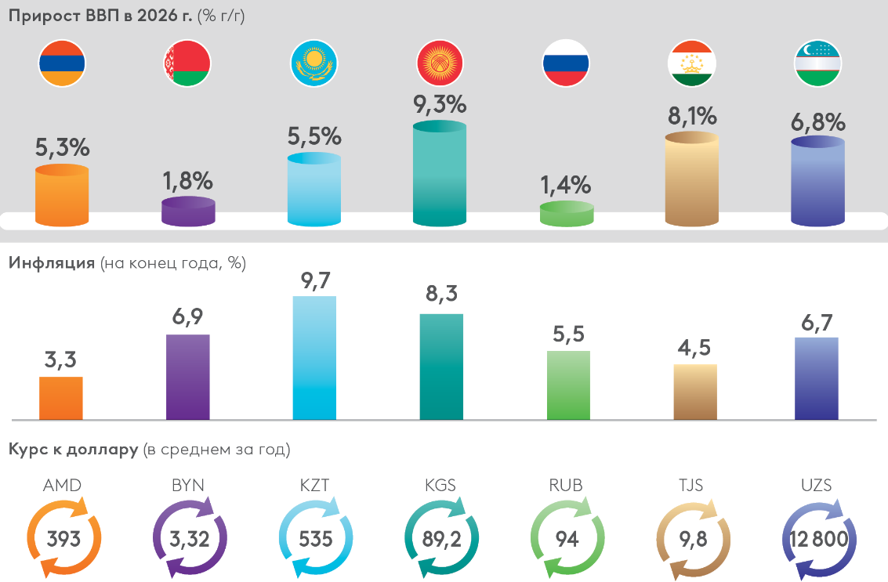
Источник: расчеты аналитиков ЕАБР
ВВП Армении, по прогнозам ЕАБР, увеличится на 5,3% в 2026 году. Основной фактор сохранения высоких темпов роста экономики – внутренний потребительский и инвестиционный спрос, поддерживаемый повышенным уровнем накоплений и кредитной активностью. Инфляция стабилизируется около целевого уровня, 3±1%, и составит 3,3% на конец 2026 года. Курс драма ожидается на уровне 393 за доллар в среднем за год из-за роста импорта под влиянием сильного внутреннего спроса
В Беларуси ВВП повысится в 2026 году на 1,8%, как и в текущем году, а в дальнейшем развитие экономики ускорится. Сдерживать рост продолжает снижение спроса на белорусскую продукцию из-за замедления экономики ключевого торгового партнёра — России. При этом высокая инвестиционная и потребительская активность поддерживают рост экономики. Инфляция в Беларуси будет находиться около обновленной целевой отметки – 7%. Ее более быстрому замедлению препятствует импорт ценового давления из России и дефицит трудовых ресурсов. Средний курс белорусского рубля в 2026 г. ожидается на уровне 3,32 бел.руб./долл. Умеренное ослабление курса связано с ростом импорта и сокращением экспорта товаров. Сохранения чистой продажи валюты населением поддержит курс.
Аналитики ЕАБР ожидают сохранение устойчивого роста экономики Казахстана на уровне 5,5% в 2026 года. Реализация Национального инфраструктурного плана и запуск государственной программы «Заказ на инвестиции» смягчат негативное влияние пониженных цен на нефть. Экономику также поддержит наращивание несырьевого экспорта. Умеренно жесткие денежно-кредитные условия обеспечат снижение инфляции до 9,7% на конец 2026 года после пика в начале 2026 года на фоне повышения НДС. Курс тенге в среднем по 2026 году составит 535 тенге/долл. Факторами поддержки обменного курса выступят высокая базовая ставка и рост несырьевого экспорта.
В 2026 году экономика Кыргызской Республики сохранит лидерство в регионе по росту ВВП, который составит около 9,3%. Такая динамика будет сформирована наращиванием инвестиций в транспорт, энергетику, водоснабжение и жилищное строительство. Аналитики ЕАБР ожидают замедления инфляции до 8,3% на конец 2026 года. Более быстрое снижение инфляции будет ограничивать рост тарифов и акцизов. Курс сома в среднем по 2026 году ожидается на уровне 89,2, поддержку окажут рост денежных переводов и высокая стоимость золота, ключевого экспортного товара республики.
В России в 2026 году аналитики ЕАБР прогнозируют рост экономики на 1,4%. В дальнейшем ожидается возвращение к устойчивым темпам роста ВВП благодаря сохранению бюджетного стимулирования и восстановлению кредитования. Инфляция продолжит снижаться в направлении целевого уровня и составит 5,5% на конец 2026 года. Повышение НДС и дефицит рабочей силы будут удерживать инфляцию выше цели. Согласно прогнозу аналитиков ЕАБР, обменный курс российского рубля ослабнет до 97 руб./долл. на конец 2026 года в условиях пониженных цен на нефть, постепенного снижения ставок и сокращения валютных продаж Банком России.
Экономика Таджикистана сохранит высокие темпы роста ВВП в 2026 г. – около 8,1% согласно прогнозу аналитиков ЕАБР. Основные драйверы — расширение мощностей в энергетике и обрабатывающей промышленности, повышенные цены на золото и цветные металлы. Инфляция повысится до 4,5% г/г к концу 2026 г. и останется в целевом диапазоне, 5±2%. Курс сомони будет стабильным благодаря увеличению экспорта и денежных переводов трудовых мигрантов. средний курс сомони в 2026 г. ожидается примерно на уровне 9,8 сомони/долл.
Аналитики ЕАБР ожидают, что экономика Узбекистана продолжит расти устойчиво высокими темпами — около 6,8% в 2026 году. Рост обеспечат высокие инвестиции и благоприятные цены на золото. Инфляция продолжит снижаться в направлении цели ЦБ РУ и может замедлиться до 6,7% на конец 2026 г. Этому будут способствовать относительно жесткие денежно-кредитные условия и стабильность курса сума —примерно 12 800 сумов за доллар в среднем за год. Поддержку национальной валюте окажут сохранение высокого уровня денежных переводов и рост экспорта металлов на фоне благоприятной ценовой конъюнктуры.

